„Dopravní výchova nově…….“

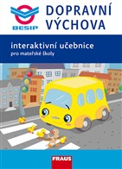Pro nový školní rok 2015/2016 BESIP připravil pro učitele a žáky mateřských a základních škol soubor nových materiálů pro výuku dopravní výchovy. Chce tak přispět k posílení a zatraktivnění výuky dopravní výchovy na školách, ale i dopravních hřištích v celé ČR. BESIP, společně s Nakladatelstvím Fraus, představuje ucelenou výukovou řadu, která je zaměřena na posílení znalostí a praktických dovedností jedné z nejzranitelnějších skupin účastníků silničního provozu, tedy dětí.
Všechny výukové materiály z této řady splňují nároky Rámcového vzdělávacího programu vyhlášeného MŠMT a odrážejí aktuální moderní trendy v procesu výuky.
Pro děti z mateřských škol je určena interaktivní učebnice, která je rozčleněna do čtyř základních kapitol podle ročních období. Dítě zde vystupuje v roli chodce, cyklisty i cestujícího v dopravním prostředku.
„Velice vítám, že všechny aktivity jsou pro děti zpracovány hravou a zábavnou formou a že všechna cvičení jsou zaměřena na procvičení základních barev, tvarů, pravolevé orientace dětí. Děti určitě uvítají, že ke každému úkolu je namluveno i slovní zadání“, říká vedoucí oddělení BESIP Ministerstva dopravy Martin Farář.
Správná řešení úkolů a metodiku najdou učitelé ve speciální části programu.
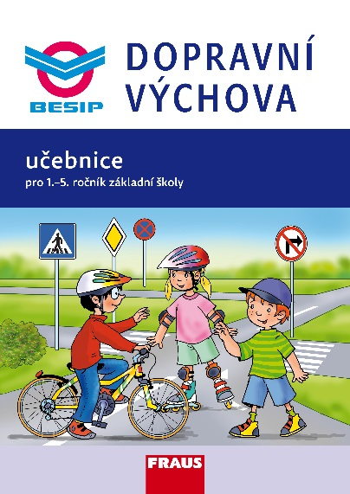Pro žáky I. stupně základních škol (1. – 5. ročník) je určena tištěná učebnice, která zahrnuje všechna zásadní témata bezpečného pohybu dítěte v silničním provozu – tj. správný způsob chůze po chodníku, chování na přechodu a silnici, pravidla chování dětí v obytné zóně, zásady bezpečné jízdy na jízdním kole i při cestování prostředky hromadné dopravy. Tato učebnice je vydána také v elektronické podobě. Může být využita zejména ve třídách vybavených interaktivními tabulemi, data projektory a v počítačových učebnách. Pro prvňáčky, kteří ještě nezvládají čtení, jsou úkoly připraveny i ve zvukové podobě.
„Při vývoji učebnic už počítáme se vznikem interaktivní verze učebnice, proto zároveň připravujeme multimédia, pracovní aktivity a interaktivní cvičení, které jsou úzce propojeny s obsahem samotné učebnice. Interaktivní učebnice umožňuje žákům upevnit získané znalosti a aplikovat je v nových kontextech; pro učitele je dobrou pomůckou při individualizaci výuky“, dodává vedoucí redakce Nakladatelství Fraus Radka Šmahelová.
K tištěné učebnici je připravena i elektronická příručka učitele s metodickými návody a také s řešením úkolů a aktivit z učebnice.
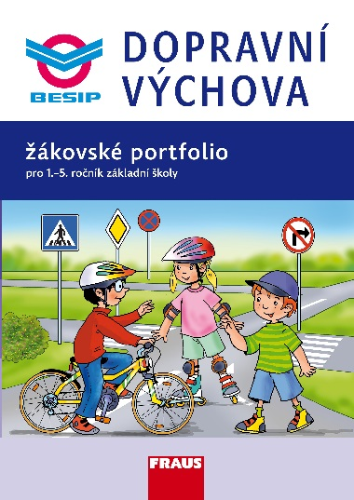Pro žáky je určeno žákovské portfolio, které bude vznikat postupně z jednotlivých pracovních listů žáka. Učitelé do něho mohou vkládat i hodnotící listy žáků, do nichž budou zaznamenávat znalosti a dovednosti dětí v oblasti dopravní výchovy. Rodiče tak mohou mít přehled o tom, jak se jejich dítě v oblasti dopravní výchovy vyvíjí a zdokonaluje.
Pro žáky druhého stupně připravujeme interaktivní učebnici, která bude rozdělena do čtyř kapitol. Bude obsahovat hlubší procvičení učiva z prvního stupně, ale především nové informace a množství úkolů a aktivit vycházejících z reálných dopravních situací.
BESIP má zájem na maximálním využití všech těchto výukových pomůcek ve školách, a proto, společně s lektory Nakladatelství Fraus, připravil na podzim tohoto roku pro učitele sérii seminářů. Semináře budou probíhat formou ryze praktických workshopů, na kterých si bude moci každý účastník vyzkoušet výukový program na vlastní kůži.

Kontaktní osoba a další informace:
Ing. Martin Farář
Vedoucí SO Besip
Tel.: 727 947 336, 225 131 251
Mail: martin.farar@mdcr.cz

